**Optimizer Parameter Kendali Menggunakan Pengukuran On-line Berbasis Akar Kuadrat Rata-Rata**

**A Control Parameter Optimizer using the RMS-based On-line Measurement**

**A. Pendahuluan**

Pengendali PID banyak diterapkan dalam proses teknologi industri berat dan ringan, misalnya dalam pengendalian tegangan pada gulungan selama penggulungan kertas, suhu boiler, tekanan reaktor kimia, posisi spindel bubut dalam pengerjaan logam, dan sebagainya; mereka dapat ditemukan di mobil modern yang mengendalikan kontrol pembakaran atau dinamika kendaraan [9], pembukaan katup dan posisi lengan robot. Dalam sistem tenaga interkoneksi, mereka digunakan untuk mengontrol daya dan kecepatan turbin dalam pengaturan primer dan sekunder daya aktif dan frekuensi jaringan.

Kestabilan kecepatan motor DC yang mendukunng kinerja industri menjadi sangat penting. Pengendalian kecepatan motor bisa dilakukan dengan mengubah besaran nilai tegangan masukannya. Misalnya jika beban bertambah yang mengakibatkan pada berkurangnya kecepatan putar motor DC, maka untuk menaikkan kecepatannya kembali bisa dilakukan dengan menaikkan nilai tegangan input.

Saat ini, metode digital banyak digunakan untuk mengukur nilai RMS. Semua metode digital untuk pengukuran RMS dapat dibagi menjadi tiga kelompok. Kelompok pertama termasuk metode yang didasarkan pada penentuan tidak langsung RMS melalui amplitudo. Karena rasio antara RMS dan nilai amplitudo tergantung pada bentuk gelombang sinyal, penerapan metode ini hanya dapat dilakukan ketika bentuk sinyal input dalam bentuk sinusoidal dan rasio antara nilai amplitudo dan arus diketahui dengan tepat. Metode kedua didasarkan pada sinyal dalam domain frekuensi dan menggunakan nilai-nilai spektrum sinyal. Nilai spektrum dapat diperoleh keduanya dengan menerapkan transformasi *Fourier* diskrit dan dengan kuadratur demodulasi. Metode ini digunakan untuk mengatasi masalah ketika perlu untuk menentukan sinyal RMS untuk berbagai pita frekuensi atau RMS harmonik individu.

Oleh karena itu diperlukan sebuah sistem control untuk mendapatkan kestabilan kecepatan motor dengan menentukan nilai RMS. Penelitian ini merancang sistem pengendalian kecepatan motor DC menggunakan sitem kendali PID (Proportional Integral Derivatif) dengan *Optimizer* Parameter Kendali Menggunakan Pengukuran *On-line* Berbasis Akar Kuadrat Rata-Rata.

**B. Rumusan Masalah**

1. Bagaimana membuat model *Optimizer* Parameter Kendali Menggunakan Pengukuran *On-line* Berbasis Akar Kuadrat Rata-Rata

2. ……..

**C. Metode Penelitian**

Untuk mencapai tujuan penelitian ini maka akan dilakukan tahapan-tahapan sebagai berikut:

1.

**D. Hasil yang diharapkan**

Hasil yang diharapkan dari penelitian ini adalah:

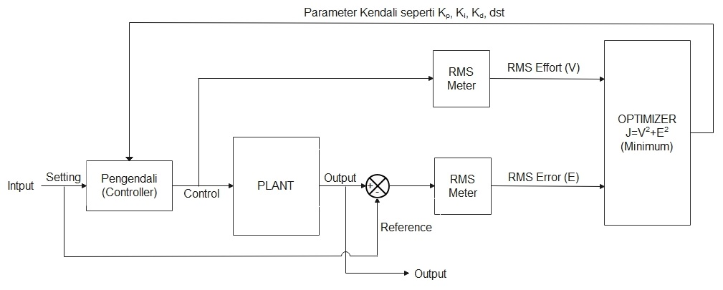

Daftar Pustaka

[1] Matani, ”Optimizing Energy Efficiency by Minimizing Electric Motors Losses : Potential Areas of Energy Efficiency Improvement in SSIs & SMEs,” Wyno Academic Journals, vol. 1(5), 2013.

[2]Štefan Bucz and Alena Kozáková, “Advanced Methods of PID Controller Tuning for Specified Performance”, Submitted: June 8th 2017Reviewed: February 28th 2018Published: September12th 2018 DOI: 10.5772/intechopen.76069

# [3] Comparative Analysis of the RMS Measurement Methods Based On the Averaging of the Squares of Samples, **EEE *Xplore*:**19 May 2020, ****DOI:****[10.1109/RADIOELEKTRONIKA49387.2020.9092416](https://doi.org/10.1109/RADIOELEKTRONIKA49387.2020.9092416)